[2020 대학혁신지원사업]
티칭 트레이닝 서포트 신청 및 유의사항 안내

1. 티칭 트레이닝 서포트 프로그램에 신청해주셔서 감사합니다.
2. 교수님께서는 아래와 같은 순서로 한국대학교육협의회 사이트에서 온라인으로 신청을 해주시면 됩니다. 프로그램이 진행 중인 관계로 잔여석이 충분치 않으니 빠른 신청 바랍니다.
*온라인 신청 : http://hrd.kcue.or.kr
*회원가입-로그인-연수신청-교수법 과정-과정명 선택-신청
3. 신청이 완료되면 신청 화면을 캡쳐하여 담당자 메일로 보내주시기 바랍니다.
(아래 예시 참조)
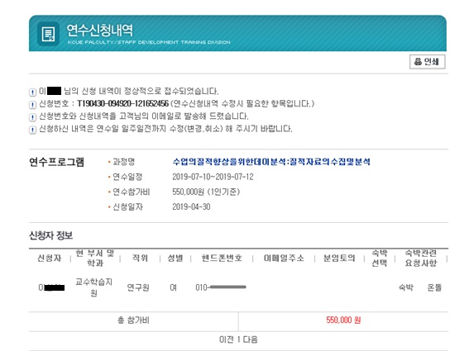

4. 신청 후 부득이하게 참석이 불가능하게 된 경우, 신청한 프로그램 진행일 전까지 교수학습지원센터 (연구원 홍경화 02-940-2907)로 알려주시기 바랍니다. 미리 통보하지 않을 경우 기 지급된 교육비 및 출장비가 교수님 개인에게 청구될 수 있습니다.

5. 교육 참여 후 첨부된 교육결과보고서를 작성하여 e-메일 또는 센터로 직접 제출해 주십시오.

*혁신지원사업 수정 계획서에 따라 해당 프로그램은 변동이 될 수 있음을 미리 알려드립니다.

